
UNIVERSIDAD PRIVADA DE TACNA

FACULTAD DE INGENIERÍA
Escuela Profesional de Ingeniería de Sistemas
“Modelo predictivo basado en Machine Learning para la gestión de inventario de medicamentos en la Clínica La Luz, 2026”

Curso:
Construcción de Software I

Docente:
Mag. Ricardo Eduardo Valcárcel Alvarado

Integrantes:
Salas Jiménez, Walter Emmanuel (2022073896)
Vargas Gutierrez, Angel Jose (2020066922)

Tacna – Perú
2026 - I

CONTROL DE VERSIONES
Versión | Hecha por | Revisada por | Aprobada por | Fecha | Motivo
1.0 | AJVG, WESJ |  | - | 13/04/2026 | Versión 1.0

Modelo predictivo basado en Machine Learning
para la gestión de inventario de medicamentos
en la Clínica La Luz, 2026
(MOPGIMED)
Documento de Arquitectura de Software

Versión 1.0

ÍNDICE GENERAL

ÍNDICE GENERAL 3
1. Introducción 5
1.1. Propósito 5
1.2. Alcance 6
1.3. Definición, siglas y abreviaturas 7
1.4. Referencias 8
1.5. Visión General 9
2. Representación Arquitectónica 9
2.1. Escenarios 10
2.1.1. Escenario de Funcionalidad 10
2.1.2. Escenario de Usabilidad 12
2.2. Vista Lógica 16
2.3. Vista del Proceso 16
2.4. Vista del desarrollo 17
2.5. Vista Física 18
3. Objetivos y limitaciones arquitectónicas 18
3.1. Disponibilidad 19
3.2. Seguridad 19
3.3. Adaptabilidad 20
3.4. Rendimiento 20
4. Análisis de Requerimientos 20
4.1. Requerimientos funcionales 21
4.2. Requerimientos no funcionales 24
5. Vistas de Caso de Uso 25
5.1. Diagrama de Casos de Uso del Sistema Web AMS 25
Comentario: Tenemos el diagrama de Casos de Uso del Sistema Web MOPGIMED. 26
6. Vista Lógica 26
6.1. Diagrama de Secuencia 27
i. UC-001 - Autenticar Usuario 27
ii. UC-002 - Gestionar Medicamentos 28
iii. UC-004- Visualizar Historial De Acciones 29
iv. UC-007 - Buscar medicamento con IA 30
v. UC-007 - Notificar Alertas MOPGIMED 31
6.2. Diagrama de Clases 32
6.3. Diagrama Contextual 33
7. Vista de Procesos 33
7.1. Diagrama de Proceso Actual 34
7.2. Diagrama de Proceso Propuesto 35
8. Vista de Despliegue 37
8.1. Diagrama de Contenedor 37
9. Vista de Implementación 38
9.1. Diagrama de Paquetes 38
9.2. Diagrama de Componentes 39
10. Vista de Datos 40
10.1. Diagrama Entidad Relación 40
Figura 14: Diagrama Entidad Relación. Fuente de Origen: Propia. 41
11. Calidad 42
11.1. Escenario de Seguridad 42
11.2. Escenario de Usabilidad 42
11.3. Escenario de Adaptabilidad 42
11.4. Escenario de Disponibilidad 43
11.5. Escenario de Rendimiento 43
11.6. Otro Escenario 44

Modelo predictivo basado en Machine Learning para la gestión de inventario de medicamentos en la Clínica La Luz, 2026

Introducción
El presente Documento de Arquitectura de Software tiene como finalidad describir la estructura tecnológica, organizacional y funcional del sistema web propuesto para la gestión de logística e inventario de medicamentos en una clínica. En este apartado se establece el marco general del documento, permitiendo comprender la importancia de definir una arquitectura sólida antes del desarrollo e implementación de la solución. La arquitectura representa la base sobre la cual se integrarán los distintos módulos del sistema, los flujos de información, las reglas operativas y los componentes tecnológicos necesarios para responder a las necesidades institucionales identificadas.
Asimismo, este documento servirá como referencia técnica para orientar el trabajo de análisis, diseño, desarrollo, pruebas, mantenimiento y futuras mejoras del sistema. A través de una visión estructurada se busca asegurar que la solución propuesta sea escalable, segura, mantenible y capaz de adaptarse al crecimiento de la clínica, incluyendo nuevos procesos, mayor volumen de datos o expansión a múltiples sedes. De esta manera, la arquitectura no solo organiza el desarrollo del software, sino que también reduce riesgos técnicos y favorece la toma de decisiones durante todo el ciclo de vida del proyecto.

Propósito
El presente Documento de Arquitectura de Software tiene como propósito definir de manera clara y estructurada la organización del Modelo predictivo basado en Machine Learning para la gestión de inventario de medicamentos en la Clínica La Luz, describiendo sus componentes principales, relaciones, tecnologías involucradas y decisiones de diseño adoptadas. Este documento establece una base técnica común que permite comprender cómo el sistema soportará los procesos de registro, consulta y generación de reportes del inventario de medicamentos, así como la incorporación de capacidades de análisis predictivo a partir de datos históricos.
Asimismo, el documento busca servir como guía para los distintos actores del proyecto, proporcionando lineamientos que orienten el desarrollo, la implementación y la evolución del sistema sin afectar su coherencia estructural. En este sentido, se delimitan aspectos clave como la integración con fuentes de datos existentes —sin intervenir el sistema de ventas—, los criterios de escalabilidad, seguridad y mantenibilidad, y la forma en que los componentes interactúan para garantizar un funcionamiento eficiente. Con ello, se asegura que la solución responda a las necesidades operativas de la clínica y mantenga la flexibilidad necesaria para adaptarse a futuros cambios o ampliaciones.

Alcance
El alcance del Modelo predictivo basado en Machine Learning para la gestión de inventario de medicamentos en la Clínica La Luz se centra en el desarrollo de una plataforma web orientada a optimizar la gestión del inventario de medicamentos en las áreas de logística, almacén y farmacia. La solución abarca principalmente el registro de medicamentos, la consulta estructurada de la información almacenada y la visualización y exportación de reportes relacionados con el control de existencias, movimientos y estado de los productos. El sistema permitirá gestionar de manera eficiente datos asociados a los medicamentos, tales como clasificación, descripción, laboratorio, lote, fechas de vencimiento, registro sanitario y precios, incorporando además mecanismos de control que faciliten la trazabilidad y consistencia de la información. Asimismo, incluirá funcionalidades de monitoreo mediante alertas y paneles visuales que apoyen la supervisión operativa y la toma de decisiones dentro de la clínica.
Es importante precisar que el alcance del SWIPRE-MED no contempla la modificación ni reemplazo del sistema de ventas actualmente en uso. En su lugar, se integrará de manera indirecta mediante el uso de datos históricos de ventas, los cuales serán utilizados exclusivamente como insumo para el componente de inteligencia artificial. Este módulo permitirá analizar patrones de consumo, identificar tendencias de demanda y generar predicciones que contribuyan a mejorar la planificación del abastecimiento y la gestión del inventario. Finalmente, la arquitectura del sistema se diseñará considerando criterios de escalabilidad y adaptabilidad, permitiendo futuras ampliaciones funcionales, integración con otros sistemas institucionales y su posible implementación en múltiples sedes de la organización.

Definición, siglas y abreviaturas
MOPGIMED: Modelo Predictivo de Gestión de Inventario de Medicamentos. Corresponde a la propuesta de solución desarrollada para optimizar el control, seguimiento y análisis del inventario farmacéutico en la Clínica La Luz, integrando procesos de registro, consulta, reportes y predicción mediante técnicas de Machine Learning.
MVC: Modelo Vista Controlador. Patrón de arquitectura de software que permite organizar el sistema en tres capas principales: la gestión de datos, la interfaz de usuario y el control de procesos, facilitando el mantenimiento y escalabilidad de la aplicación.
CRUD: Crear, Leer, Actualizar y Eliminar. Conjunto de operaciones básicas utilizadas para administrar la información dentro del sistema, especialmente en el registro y control de medicamentos.
ML: Machine Learning o Aprendizaje Automático. Rama de la inteligencia artificial que permite analizar datos históricos, identificar patrones de comportamiento y generar predicciones útiles para la toma de decisiones.
Dashboard: Panel visual que muestra indicadores, métricas, alertas y resúmenes analíticos del inventario, facilitando la supervisión operativa y gerencial.
Stock: Cantidad disponible de medicamentos registrados en almacén para su uso, dispensación o venta.
Lote: Grupo de medicamentos identificados bajo una misma referencia de producción, utilizado para fines de trazabilidad, control y seguimiento de vencimientos.
R. Sanitario: Registro Sanitario. Código oficial que autoriza la comercialización y distribución de un medicamento conforme a la normativa vigente.
API: Application Programming Interface. Mecanismo que permite la integración e intercambio de información entre distintos sistemas o módulos.
Semáforo de stock: Representación visual del nivel de disponibilidad de medicamentos mediante indicadores de color que permiten identificar estados normales, bajos o críticos.

Referencias
Este documento se apoya en diversos documentos técnicos y administrativos desarrollados previamente para el proyecto Modelo predictivo basado en Machine Learning para la gestión de inventario de medicamentos en la Clínica La Luz, 2026, los cuales permiten establecer una base sólida para el análisis y diseño arquitectónico del sistema.
- Informe de Visión del proyecto, que detalla los objetivos, problemática actual, alcance funcional y visión general de la solución propuesta.
- Especificación de Requerimientos de Software (SRS), donde se definen los requerimientos funcionales y no funcionales necesarios para la implementación del sistema.
- Informe de Factibilidad del proyecto, que evalúa la viabilidad técnica, económica, operativa y organizacional de la propuesta de solución.

Visión General
El sistema propuesto consiste en una plataforma web inteligente orientada a mejorar la gestión del inventario de medicamentos dentro de la Clínica La Luz, permitiendo un mayor control sobre el registro, consulta, monitoreo y análisis de los productos farmacéuticos. Su finalidad principal es reducir los problemas derivados de los procesos manuales actuales, como inconsistencias en los registros, dificultades en el control de stock, duplicidad de información y limitada capacidad de respuesta ante vencimientos o desabastecimientos.
La solución permitirá administrar la información general de los medicamentos, registrar metadatos operativos como lotes, fechas de vencimiento, costos y stock disponible, además de generar reportes consolidados para supervisión y control. También incorporará alertas automáticas mediante bandejas de notificación y visualización tipo semáforo para identificar medicamentos con niveles de stock bajos, críticos o próximos a vencer, mejorando así la toma de decisiones en las áreas de almacén, farmacia y logística.
Como componente principal de valor agregado, el sistema integrará un modelo predictivo basado en Machine Learning que utilizará datos históricos de ventas e inventario para identificar patrones de demanda, medicamentos de mayor rotación, comportamiento estacional y posibles riesgos de desabastecimiento. Esta capacidad analítica permitirá anticipar necesidades de abastecimiento y fortalecer la planificación operativa, brindando a la clínica una herramienta de apoyo estratégico para una gestión más eficiente y sostenible.

Representación Arquitectónica
La representación arquitectónica describe la forma en que el sistema se organiza desde una perspectiva funcional y estructural, permitiendo identificar cómo interactúan sus componentes principales para satisfacer las necesidades del negocio. En esta sección se presentan los elementos más relevantes de la arquitectura del proyecto, orientados a garantizar que la solución sea comprensible tanto para el equipo técnico como para los responsables operativos de la Clínica La Luz.
Asimismo, esta representación permite visualizar cómo el sistema responde a los requerimientos definidos durante el análisis, especialmente en aspectos relacionados con control de inventario, generación de reportes, seguridad de acceso, monitoreo de medicamentos y análisis predictivo mediante Machine Learning. Su finalidad es establecer una base clara para la construcción del sistema, asegurando que la solución mantenga coherencia, escalabilidad y facilidad de mantenimiento.

Escenarios
Los escenarios arquitectónicos permiten representar situaciones reales de uso que ayudan a validar si la arquitectura propuesta responde adecuadamente a las necesidades funcionales y no funcionales del sistema. Cada escenario plantea una necesidad concreta de los usuarios o de la organización, la solución que el sistema propone para atender dicha necesidad y la justificación que sustenta su importancia dentro del proyecto.
En el caso del sistema de gestión de inventario de medicamentos, estos escenarios permiten evaluar aspectos críticos como disponibilidad, facilidad de uso, seguridad, rendimiento y capacidad de mantenimiento. Su desarrollo facilita la toma de decisiones durante el diseño arquitectónico y asegura que la solución propuesta responda de manera eficiente a los procesos operativos de la clínica.

Escenario de Funcionalidad
Este escenario se enfoca en garantizar que los usuarios puedan acceder al sistema y utilizar sus funciones principales de manera continua y confiable. Debido a que el control de medicamentos requiere disponibilidad constante para consultas, registros y supervisión, el sistema debe permanecer accesible durante toda la jornada operativa de la clínica, evitando interrupciones que afecten la atención y la gestión interna.

La funcionalidad continua del sistema permite que áreas como almacén, farmacia y logística mantengan actualizado el control del inventario, reduzcan errores manuales y respondan oportunamente ante situaciones críticas como bajo stock o medicamentos próximos a vencer.

Necesidad | Requerimiento | Justificación
El personal necesita reducir el tiempo que toma realizar el conteo y control de medicamentos, ya que actualmente se realiza de forma manual y genera retrasos operativos. | El sistema deberá permitir el registro, consulta y actualización de medicamentos mediante los módulos de gestión de inventario (RF-005, RF-006, RF-010, RF-011), centralizando la información en una sola plataforma. | La automatización del inventario reduce la carga operativa, disminuye errores humanos y mejora la eficiencia diaria del personal de farmacia y almacén.
Se requiere conocer con exactitud la cantidad real de medicamentos disponibles y mantener control sobre lotes y vencimientos. | El sistema deberá registrar metadatos como stock, lote, fechas de vencimiento y permitir visualizar medicamentos por vencer o vencidos (RF-009, RF-012, RF-014). | La falta de precisión en el inventario genera pérdidas económicas, desabastecimiento y problemas en la atención clínica, por lo que el control exacto resulta crítico.
La jefatura necesita visualizar reportes consolidados sobre inventario, ingresos y salidas para supervisar la gestión farmacéutica. | El sistema deberá generar reportes generales, reportes de ingresos y salidas, así como exportación en Excel (RF-017, RF-019, RF-024). | Contar con información consolidada facilita la supervisión administrativa y mejora la toma de decisiones relacionadas con abastecimiento y control financiero.

Escenario de Usabilidad
Este escenario busca asegurar que los usuarios puedan interactuar con el sistema de forma clara, sencilla e intuitiva, sin necesidad de procesos complejos de aprendizaje. Considerando que el sistema será utilizado por personal de farmacia, almacén, logística y jefaturas administrativas, la interfaz debe facilitar el acceso rápido a funciones como búsqueda, registro, alertas y reportes.
Una buena usabilidad permite reducir errores operativos, mejorar la productividad del personal y fortalecer la adopción del sistema dentro de la clínica, evitando resistencia al cambio frente a los procesos manuales actuales.

Necesidad | Requerimiento | Justificación
El personal necesita una plataforma fácil de usar que permita registrar y consultar medicamentos sin procesos complejos. | El sistema deberá contar con una interfaz clara, intuitiva y accesible para el registro, consulta y filtrado de medicamentos (RNF-006, RF-011). | Una buena usabilidad reduce la curva de aprendizaje y facilita la adopción del sistema por parte del personal operativo de la clínica.
Se necesita evitar duplicidad o errores en los nombres de medicamentos registrados en el sistema. | El sistema deberá permitir búsqueda inteligente con IA y filtrado por laboratorio para estandarizar la información del medicamento (RF-007, RF-008). | La duplicidad de nombres genera confusión, errores de inventario y dificultades en la identificación correcta de productos farmacéuticos.
El personal requiere identificar rápidamente medicamentos críticos o próximos a agotarse mediante elementos visuales simples. | El sistema deberá mostrar semáforo de medicamentos y bandeja de notificaciones automáticas (RF-013, RF-015, RF-016). | La visualización rápida mejora la capacidad de respuesta y evita que medicamentos importantes lleguen a niveles críticos sin control oportuno.
    - Escenario de Confiabilidad
Este escenario se orienta a garantizar que los usuarios puedan utilizar el sistema con seguridad y confianza, sabiendo que la información registrada se encuentra protegida y que las operaciones realizadas mantienen integridad y trazabilidad. Debido a que se gestionan datos sensibles relacionados con medicamentos, stock y actividades internas, resulta indispensable contar con mecanismos de control de acceso y seguimiento de acciones.
La confiabilidad del sistema fortalece la seguridad operativa, evita manipulaciones no autorizadas y permite mantener un historial verificable de las actividades realizadas por cada usuario.

Necesidad | Requerimiento | Justificación
Se requiere que únicamente usuarios autorizados puedan ingresar al sistema y acceder a información sensible. | El sistema deberá implementar autenticación mediante inicio de sesión y control de acceso por roles (RF-001, RF-002, RF-003, RNF-003). | La protección de la información relacionada con inventario, costos y reportes garantiza seguridad operativa y evita manipulaciones no autorizadas.
La administración necesita conocer qué acciones realiza cada usuario dentro de la plataforma para fines de control y seguimiento. | El sistema deberá registrar y permitir visualizar el historial de acciones realizadas por los usuarios (RF-004). | La trazabilidad de operaciones fortalece la confianza en el sistema y permite identificar responsables ante errores o modificaciones importantes.
Se necesita asegurar coherencia entre el stock registrado, los reportes y la información visualizada en el dashboard. | El sistema deberá mantener consistencia entre inventario, consultas, reportes y análisis del sistema (RNF-004, RNF-005). | La confiabilidad depende de que la información refleje la realidad operativa y permita tomar decisiones correctas sin inconsistencias.
    - Escenario de Rendimiento
Este escenario busca asegurar que el sistema responda de manera rápida y eficiente durante las operaciones habituales, como consultas de medicamentos, filtros, generación de reportes y visualización del dashboard analítico. Debido al volumen de información y la necesidad de respuesta inmediata en procesos clínicos, el rendimiento adecuado resulta fundamental para mantener la continuidad operativa.
Una baja velocidad de respuesta puede afectar la productividad del personal y retrasar decisiones importantes relacionadas con abastecimiento, control de vencimientos y supervisión del inventario.

Necesidad | Requerimiento | Justificación
Se requiere que las búsquedas, consultas y filtros de medicamentos se ejecuten de forma rápida y eficiente. | El sistema deberá responder a operaciones de búsqueda, filtrado y consulta en un tiempo máximo de 3 segundos (RNF-002). | La rapidez en la consulta mejora la productividad del personal y evita retrasos en procesos diarios de farmacia y almacén.
Se necesita generar reportes históricos y consolidados sin afectar la operación general del sistema. | El sistema deberá procesar reportes generales, ingresos y salidas sin interrumpir otras funciones activas (RF-017, RF-019, RNF-007). | Los reportes son fundamentales para supervisión y control, por lo que deben ejecutarse sin perjudicar la continuidad operativa.
Se requiere que el dashboard analítico y el modelo predictivo funcionen sin degradar el desempeño general de la plataforma. | El sistema deberá procesar datos históricos para análisis predictivo manteniendo estabilidad y rendimiento adecuado (RF-023, RF-025, RNF-007). | El valor estratégico del sistema depende del análisis inteligente, pero este no debe comprometer las funciones operativas principales.
    - Escenario de Mantenibilidad
Este escenario se centra en la capacidad del sistema para ser actualizado, corregido y adaptado de forma sencilla ante nuevos requerimientos, errores operativos o futuras ampliaciones funcionales. Debido a que la clínica puede requerir nuevos procesos, integración con otras áreas o crecimiento hacia múltiples sedes, la arquitectura debe permitir modificaciones sin afectar la estabilidad general.
La mantenibilidad asegura la sostenibilidad del sistema a largo plazo y reduce los costos asociados a futuras mejoras o correcciones técnicas.

Necesidad | Requerimiento | Justificación
Se requiere que el sistema pueda adaptarse a nuevas necesidades operativas o futuras ampliaciones institucionales. | La arquitectura deberá diseñarse de forma modular y escalable para permitir nuevas funcionalidades sin afectar la operación existente. | La clínica puede requerir integración con nuevas áreas, múltiples sedes o nuevos procesos, por lo que el sistema debe estar preparado para evolucionar.
Se necesita que los cambios realizados en inventario se reflejen inmediatamente en reportes, alertas y dashboards. | El sistema deberá actualizar la información de forma inmediata en todos sus módulos (RNF-005). | La actualización oportuna evita inconsistencias y garantiza que las decisiones se tomen con información vigente y confiable.
Se requiere facilitar futuras mejoras, correcciones y mantenimiento técnico sin interrupciones prolongadas. | El sistema deberá permitir mantenimiento controlado y ajustes funcionales con mínimo impacto en la disponibilidad (RNF-001, RNF-005). | Una plataforma de uso constante necesita continuidad operativa, por lo que su mantenimiento debe ser sostenible y no afectar el trabajo diario.

Vista Lógica
La vista lógica del proyecto Modelo predictivo basado en Machine Learning para la gestión de inventario de medicamentos en la Clínica La Luz, 2026 describe la organización funcional del sistema y la forma en que sus principales módulos interactúan para responder a las necesidades operativas de la institución. Su propósito es representar la estructura interna de la solución desde una perspectiva comprensible para los usuarios y responsables del negocio, sin centrarse en aspectos técnicos de programación.
El sistema se encuentra dividido en módulos principales como administración de usuarios, gestión de medicamentos, control de inventario, monitoreo de vencimientos, alertas automáticas, generación de reportes, dashboard gerencial y análisis predictivo. Cada uno cumple una función específica dentro del proceso de abastecimiento y supervisión farmacéutica, permitiendo mantener orden, trazabilidad y control sobre la información registrada. Además, esta vista contempla la relación entre el sistema y la fuente de datos histórica de ventas ya existente en la clínica, utilizada como insumo para el modelo predictivo sin modificar su funcionamiento actual. Esta organización permite una solución flexible, escalable y preparada para futuras ampliaciones institucionales.

Vista del Proceso
La vista de procesos representa la secuencia de actividades que el sistema automatiza para optimizar la gestión del inventario de medicamentos dentro de la Clínica La Luz. Su finalidad es mostrar cómo las operaciones diarias se ejecutan de manera ordenada, reduciendo la dependencia de procedimientos manuales que actualmente generan demoras, inconsistencias y dificultades en el control de información.
Entre los procesos más relevantes se encuentran el registro de nuevos medicamentos, la actualización de existencias, el control de lotes y fechas de vencimiento, la consulta de disponibilidad, la supervisión mediante alertas visuales y la emisión de reportes consolidados. Cada proceso sigue validaciones específicas que garantizan integridad de datos, control de acceso por roles y actualización inmediata de la información en toda la plataforma. De forma complementaria, se incorpora el proceso analítico que utiliza datos históricos para identificar patrones de rotación, comportamiento estacional y posibles necesidades futuras de abastecimiento. Esto permite transformar la información operativa en apoyo estratégico para la planificación y toma de decisiones administrativas.

Vista del desarrollo
La vista de desarrollo define la estructura tecnológica que permitirá construir el sistema de manera organizada, mantenible y preparada para futuras mejoras. Esta perspectiva se enfoca en las herramientas y tecnologías seleccionadas para garantizar un funcionamiento eficiente, una adecuada separación de responsabilidades y una experiencia de usuario fluida en cada una de las operaciones del sistema. Para la capa de servidor se utilizará Node.js, encargado de administrar la lógica del negocio, la autenticación de usuarios, el procesamiento de reportes, la validación de información y la conexión con las bases de datos institucionales. Esta tecnología permite manejar múltiples solicitudes de forma eficiente y facilita la integración con servicios analíticos y módulos de inteligencia artificial.
En la capa de interfaz se emplearán React y Vue, tecnologías orientadas al desarrollo de interfaces dinámicas e interactivas. Estas permitirán construir formularios de registro, consultas rápidas, paneles de control y visualización de indicadores con una experiencia de uso clara y eficiente. Esta combinación tecnológica favorece la escalabilidad del sistema y su sostenibilidad a largo plazo.

Vista Física
La vista física describe la distribución del sistema dentro de la infraestructura tecnológica de la Clínica La Luz y la forma en que los usuarios accederán a la plataforma en el entorno real de operación. Su objetivo es garantizar disponibilidad, seguridad y continuidad en los procesos relacionados con el control de medicamentos.
Inicialmente, el sistema será implementado en un servidor institucional o servidor dedicado, permitiendo el acceso desde las áreas de farmacia, almacén, logística y jefatura mediante navegadores web dentro de la red interna de la clínica. Esta configuración facilita el control de accesos y protege la información sensible relacionada con inventario, costos y reportes administrativos. Asimismo, se mantendrá conexión con la base de datos histórica de ventas y con la nueva base de datos operativa del sistema, donde se almacenarán los registros de medicamentos, movimientos, alertas y resultados analíticos. La arquitectura también contempla una futura migración hacia infraestructura en la nube, permitiendo mayor capacidad de almacenamiento, respaldo de información y expansión hacia nuevas sedes o servicios complementarios.

Objetivos y limitaciones arquitectónicas
En esta sección se establecen los principios y criterios que orientan el diseño de la arquitectura del sistema, definiendo las condiciones que deben cumplirse para garantizar su correcto funcionamiento dentro del entorno operativo de la Clínica La Luz. Estos objetivos permiten asegurar que la solución no solo responda a los requerimientos funcionales del proyecto, sino que también mantenga niveles adecuados de disponibilidad, seguridad, rendimiento y capacidad de crecimiento a largo plazo.
Asimismo, se identifican las principales limitaciones arquitectónicas que condicionan la implementación del sistema, como la necesidad de integrarse con procesos ya existentes, el uso de datos históricos sin intervenir el sistema de ventas actual y la importancia de mantener continuidad operativa en áreas críticas como farmacia y almacén. De esta manera, esta sección permite justificar las decisiones estructurales adoptadas y establecer una base técnica sólida para el desarrollo de la solución propuesta.

Disponibilidad
El sistema está diseñado para mantenerse disponible de forma continua, permitiendo que el personal de farmacia, almacén, logística y jefatura pueda acceder a la información del inventario cuando sea necesario. La consulta de medicamentos, revisión de alertas y generación de reportes requieren acceso permanente para no afectar la operación diaria de la clínica. Para ello, la arquitectura considera mecanismos de actualización constante, control de servicio y recuperación ante fallos que permitan reducir interrupciones. La disponibilidad resulta fundamental para evitar retrasos en el abastecimiento, control de stock y supervisión de medicamentos próximos a vencer.

Seguridad
La seguridad constituye un aspecto prioritario debido a que el sistema administra información sensible relacionada con inventario, costos, reportes y actividades internas de los usuarios. La arquitectura contempla autenticación mediante credenciales seguras, control de acceso por roles y registro de historial de acciones para garantizar trazabilidad y protección de la información.
Además, se busca mantener la integridad y confidencialidad de los datos mediante una adecuada administración de permisos y control sobre las operaciones realizadas dentro de la plataforma. Esto permite reducir riesgos de manipulación no autorizada y fortalecer la confianza en el uso del sistema.

Adaptabilidad
La arquitectura del sistema ha sido planteada de forma modular para facilitar futuras mejoras, ampliaciones funcionales e integración con nuevos procesos institucionales. Esta característica permite incorporar cambios sin afectar el funcionamiento general ni interrumpir la operación de las áreas involucradas. La adaptabilidad es especialmente importante considerando la posibilidad de crecimiento hacia nuevas sedes, incorporación de otros recursos clínicos o evolución del modelo predictivo con nuevas variables de análisis. Esto garantiza que la solución pueda mantenerse útil y vigente a largo plazo.

Rendimiento
El sistema debe ofrecer tiempos de respuesta rápidos durante operaciones frecuentes como búsqueda de medicamentos, filtrado de información, generación de reportes y visualización de dashboards analíticos. La arquitectura está orientada a mantener un desempeño eficiente que permita ejecutar estas acciones sin demoras que afecten la productividad del personal. Se establece como objetivo que las operaciones principales respondan en un tiempo adecuado, manteniendo estabilidad incluso durante consultas simultáneas y procesamiento de información histórica. Esto asegura continuidad operativa y una mejor experiencia de uso dentro de la clínica.

Análisis de Requerimientos
En esta sección se identifican y analizan los requerimientos funcionales y no funcionales que sustentan el desarrollo del sistema, permitiendo definir las necesidades reales que la solución debe cubrir dentro de la gestión de inventario de medicamentos en la Clínica La Luz. Su propósito es establecer una base clara para la construcción de la arquitectura, asegurando que cada componente del sistema responda a los procesos operativos, administrativos y analíticos de la institución.

El análisis de requerimientos permite determinar las funciones principales que deberá cumplir la plataforma, como el control de medicamentos, la gestión de usuarios, la generación de reportes, el monitoreo mediante alertas y el uso de un modelo predictivo basado en Machine Learning. Asimismo, se consideran aspectos no funcionales como seguridad, disponibilidad, rendimiento, usabilidad y consistencia de datos, los cuales garantizan la calidad, confiabilidad y sostenibilidad de la solución en el entorno real de trabajo.

Requerimientos funcionales
En esta subsección se describen las funciones principales que el sistema deberá ejecutar para atender las necesidades operativas de la Clínica La Luz en la gestión de inventario de medicamentos. Estos requerimientos definen las acciones específicas que los usuarios podrán realizar dentro de la plataforma, permitiendo automatizar procesos que actualmente se desarrollan de forma manual y que generan retrasos, inconsistencias y dificultades de control. Cada una de estas funcionalidades contribuye a mejorar la trazabilidad, eficiencia y toma de decisiones dentro de las áreas de farmacia, almacén y logística.
Nota: El orden del ID es el orden de desarrollo del requerimiento.
ID | Nombre del Requerimiento | Descripción | Prioridad | Justificación
RF-001 | Iniciar sesión | Permite validar las credenciales del usuario y autorizar el acceso al sistema según el rol asignado, garantizando que solo usuarios autorizados ingresen a la plataforma. | Alta | Es esencial para garantizar el acceso seguro al sistema y proteger la información sensible.
RF-002 | Gestionar usuarios | Permite registrar, modificar, habilitar o deshabilitar usuarios del sistema, asegurando una correcta administración de accesos. | Alta | Permite una correcta administración de usuarios y asegura el control de accesos según necesidad operativa.
RF-003 | Asignar rol | Permite asignar perfiles de acceso a los usuarios según sus funciones dentro de la organización, controlando los permisos disponibles en el sistema. | Alta | Es necesario para definir permisos adecuados y evitar accesos no autorizados a funciones críticas.
RF-004 | Gestionar medicamentos | Permite administrar la información general de los medicamentos registrados en el sistema, incluyendo consulta, actualización y control de datos. | Alta | Es fundamental para el control central del inventario y la gestión general de medicamentos.
RF-005 | Registrar medicamento | Permite incorporar nuevos medicamentos al inventario mediante el registro de su información correspondiente. CATEGORIA (PRECIO DE VENTA ES EL 33% MAS DEL PRECIO DE COMPRA, DISPOSITIVOS MEDICOS UN 200%, Y ALGUNOS CANJE) (roles logistica y almacen, ellos colocan precio de venta) | Alta | Permite mantener actualizado el inventario, siendo clave para el funcionamiento del sistema.
RF-006 | Buscar medicamento con IA | Permite ingresar el nombre de un medicamento y obtener sugerencias automáticas con información estandarizada proveniente de fuentes farmacéuticas. | Alta | Mejora la rapidez y precisión en el registro de medicamentos, reduciendo errores manuales.
RF-007 | Filtrar por laboratorio | Permite refinar la búsqueda de medicamentos según el laboratorio fabricante para seleccionar la opción correcta. | Media | Facilita la búsqueda específica, pero no afecta directamente la operación principal del sistema.
RF-008 | Ingresar metadatos del medicamento | Permite registrar información operativa del medicamento, como costo de compra, número de lote, stock ingresado y fecha de vencimiento. | Alta | Es indispensable para controlar correctamente stock, costos y fechas de vencimiento.
RF-009 | Modificar medicamento | Permite corregir o actualizar la información de un medicamento cuando se detecten errores o cambios necesarios en el registro. | Alta | Permite corregir errores y mantener la información actualizada y confiable.
RF-010 | Consultar medicamento | Permite buscar y visualizar información de disponibilidad y precio de venta de los medicamentos registrados en el sistema. | Alta | Es necesario para conocer disponibilidad y precio, apoyando la toma de decisiones operativas.
RF-011 | Visualizar semáforo de medicamentos por vencer y vencidos | Permite consultar el listado de medicamentos próximos a vencer o ya vencidos para facilitar acciones de control. | Alta | Permite prevenir pérdidas económicas y riesgos por uso de medicamentos vencidos.
RF-012 | Visualizar semáforo de medicamentos | Permite mostrar el estado del stock de los medicamentos mediante indicadores visuales de disponibilidad normal, baja o crítica. | Alta | Facilita el control visual del stock y ayuda a prevenir quiebres de inventario.
RF-013 | Filtrar lista de vencimientos | Permite aplicar filtros por laboratorio, mes o año sobre los medicamentos por vencer o vencidos para una consulta más precisa. | Media | Mejora la precisión en las consultas, pero su ausencia no detiene la operación principal.
RF-014 | Notificar alertas de medicamentos | Permite generar notificaciones automáticas sobre bajo stock, stock crítico o vencimientos próximos. | Alta | Es clave para anticipar problemas de stock y vencimientos, evitando desabastecimiento.
RF-015 | Visualizar bandeja de notificaciones | Permite consultar alertas generadas por el sistema relacionadas con stock, vencimientos u otros eventos relevantes. | Media | Ayuda al seguimiento de eventos importantes, aunque no afecta directamente el proceso principal.
RF-016 | Generar reporte de comparacion de precio compra y venta de medicamentos | Permite emitir reportes consolidados del inventario con información relevante para supervisión y control. | Alta | Permite supervisar el estado general del inventario y apoyar la gestión administrativa.
RF-017 | Definir filtros de reporte general | Permite establecer criterios de consulta para reportes, como periodo mensual, trimestral, costo de compra o costo de venta. UNIFICAR | Media | Optimiza la generación de reportes, pero no es indispensable para el funcionamiento base.
RF-018 | Generar reporte de ingresos y salidas | Permite emitir reportes históricos sobre ingresos registrados en almacén y salidas asociadas a ventas o consumo. | Alta | Es importante para controlar movimientos de almacén y mantener trazabilidad operativa.
RF-019 | Filtrar reportes por tiempo | Permite consultar reportes según rangos de tiempo definidos por el usuario. UNIFICAR | Media | Facilita consultas más precisas, pero no impacta directamente la funcionalidad principal.
RF-020 | Visualizar medicamentos de mayor rotación | Permite consultar los medicamentos con mayor nivel de salida o venta dentro de un periodo determinado. | Alta | Permite identificar medicamentos de alta demanda para una mejor planificación de compras.
RF-021 | Generar reporte de mayor rotación | Permite emitir reportes específicos sobre los medicamentos más vendidos o utilizados según el periodo seleccionado. Cantidad de veces de salida y cuanto en cada salida | Media | Complementa el análisis de rotación, pero no afecta la operación principal del inventario.
RF-022 | Visualizar dashboard analítico inteligente | Permite mostrar indicadores generales del inventario mediante gráficos, resúmenes y métricas de apoyo a la gestión. | Alta | Facilita la visualización de indicadores clave para la toma de decisiones gerenciales.
RF-023 | Exportar reportes en Excel | Permite descargar los reportes generados en formato Excel para su análisis o presentación externa. | Media | Mejora el análisis externo de información, pero no es esencial para la operación diaria.
RF-024 | Visualizar dashboard analítico inteligente | Permite mostrar análisis avanzados sobre demanda futura, medicamentos críticos y patrones según periodos estacionales. | Alta | Aporta análisis predictivo y mejora la planificación estratégica del inventario.
RF-025 | Visualizar historial de acciones | Permite consultar el registro de actividades realizadas por los usuarios dentro del sistema para fines de control y seguimiento. | Media | Apoya el control y seguimiento de actividades, pero no afecta la operación principal del sistema.

Requerimientos no funcionales
En esta subsección se presentan las condiciones de calidad que el sistema debe cumplir para garantizar un funcionamiento eficiente, seguro y confiable dentro del entorno institucional. A diferencia de los requerimientos funcionales, estos no describen acciones específicas del usuario, sino características técnicas y operativas que aseguran la estabilidad y sostenibilidad de la solución.Estos requerimientos permiten que la plataforma no solo cumpla sus funciones principales, sino que también mantenga un desempeño adecuado frente a las exigencias reales de la clínica.
Nota: El orden del ID es el orden de desarrollo del requerimiento.
ID | Nombre del Requerimiento | Descripción | Prioridad | Justificación
RNF-001 | Seguridad | El sistema deberá garantizar acceso controlado mediante autenticación y roles, protegiendo la información de medicamentos y usuarios. | Alta | Protege la información sensible del sistema y evita accesos no autorizados que comprometan la operación.
RNF-002 | Disponibilidad | El sistema deberá estar disponible de forma continua para la consulta de medicamentos, alertas y reportes. | Alta | Es fundamental para garantizar el acceso permanente a la información y evitar interrupciones en la gestión del inventario
RNF-003 | Consistencia de Datos | El sistema deberá mantener la coherencia entre los registros de inventario (stock, lotes, vencimientos) y su visualización en consultas, reportes y dashboard. | Alta | Asegura que los datos del inventario sean confiables y evita errores en consultas, reportes y decisiones.
RNF-004 | Rendimiento | Las operaciones de búsqueda, filtrado, visualización de inventario y generación de reportes deberán ejecutarse en tiempos de respuesta adecuados (máximo 3 segundos en condiciones normales). | Alta | Permite que las operaciones se realicen de forma rápida, mejorando la eficiencia y continuidad del trabajo diario.
RNF-005 | Actualización de información | Los cambios realizados en el inventario deberán reflejarse de manera inmediata en todo el sistema, incluyendo alertas y paneles analíticos. | Alta | Permite que la información refleje el estado real del inventario, evitando desactualización y errores operativos.
RNF-006 | Usabilidad | La interfaz deberá permitir realizar tareas como registro, consulta y filtrado de medicamentos de forma clara y sin complejidad. | Media | Facilita el uso del sistema por parte del personal, aunque no afecta directamente el funcionamiento principal.
RNF-007 | Procesamiento análitico | El sistema deberá procesar correctamente los datos históricos para generar reportes y análisis del dashboard sin afectar el desempeño general. | Media | Mejora el análisis y la toma de decisiones, pero no impide la operación básica del sistema si presenta limitaciones.

Vistas de Caso de Uso
En esta sección se presenta la representación funcional del sistema desde la perspectiva de los usuarios que interactúan con la plataforma, permitiendo identificar las principales acciones que cada actor puede realizar dentro del proceso de gestión de inventario de medicamentos. Las vistas de caso de uso facilitan la comprensión del comportamiento general del sistema, mostrando de forma clara la relación entre los usuarios y las funcionalidades disponibles.
Esta representación permite validar que los requerimientos funcionales definidos respondan correctamente a las necesidades de las áreas de farmacia, almacén, logística y jefatura, así como del personal encargado de la administración del sistema. Además, sirve como base para comprender el alcance operativo de la solución y orientar el diseño de los módulos funcionales que conforman la arquitectura propuesta.

Diagrama de Casos de Uso del Sistema Web AMS
En esta subsección se presenta el diagrama general de casos de uso del sistema MOPGIMED, el cual permite visualizar de manera estructurada las principales interacciones entre los actores del sistema y las funcionalidades disponibles dentro de la plataforma. Este diagrama resume el comportamiento esperado del sistema y facilita la comprensión de los procesos que serán automatizados mediante la solución propuesta.

Figura 1: Diagrama de Casos de Uso del Sistema Web MOPGIMED. Fuente de origen: Propia.

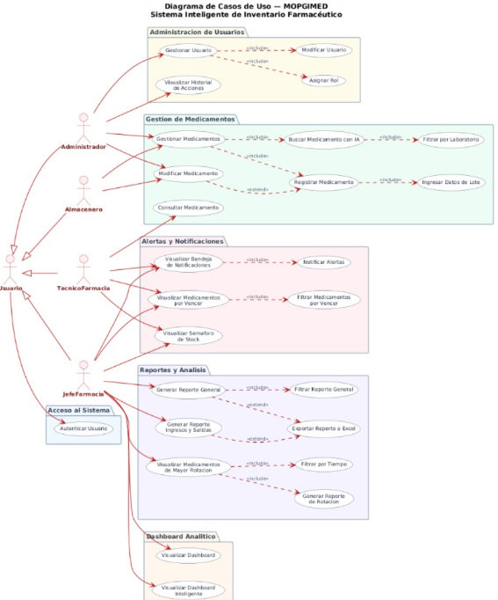
Comentario: Tenemos el diagrama de Casos de Uso del Sistema Web MOPGIMED.

Vista Lógica
En esta sección se presenta la organización interna del sistema desde una perspectiva funcional, mostrando cómo se estructuran sus principales módulos y cómo interactúan entre sí para cumplir los procesos definidos. La vista lógica permite comprender la distribución de responsabilidades dentro de la solución, facilitando la identificación de componentes como gestión de usuarios, medicamentos, reportes, alertas y análisis predictivo.

Diagrama de Secuencia
En esta subsección se representa el flujo de interacción entre los actores y los módulos del sistema durante la ejecución de procesos específicos. El diagrama de secuencia permite visualizar el orden en que ocurren las acciones, el intercambio de información y la respuesta del sistema, facilitando la comprensión del comportamiento funcional de cada operación principal.

UC-001 - Autenticar Usuario
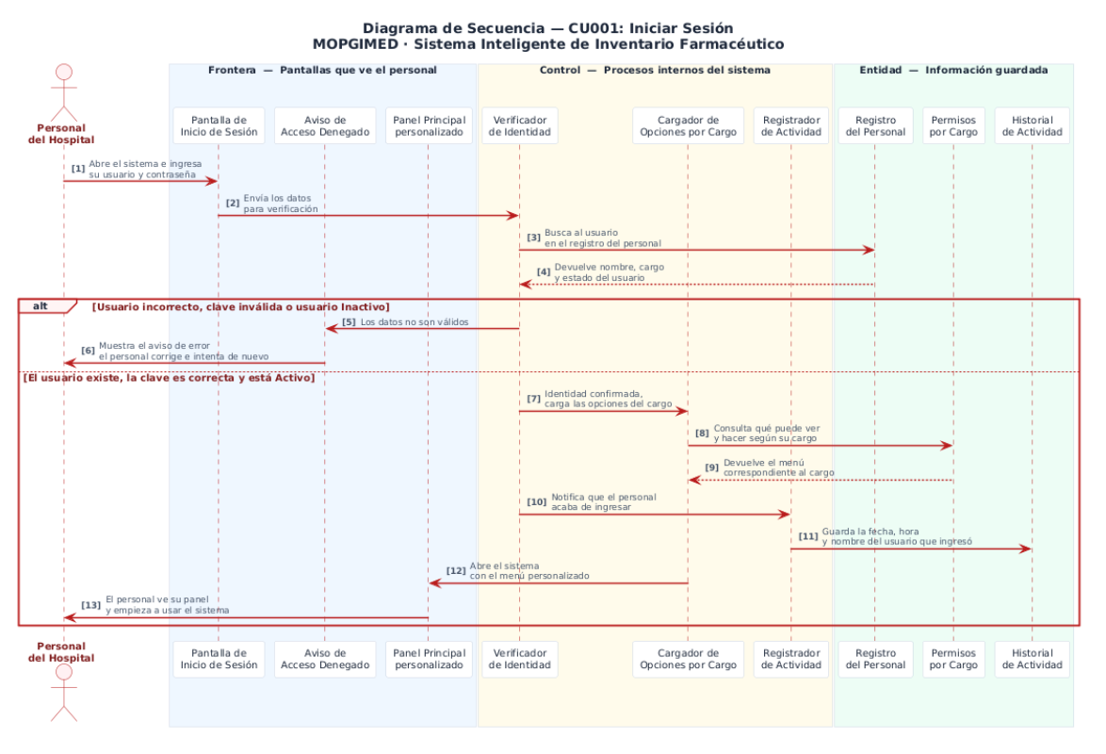

UC-002 - Gestionar Medicamentos
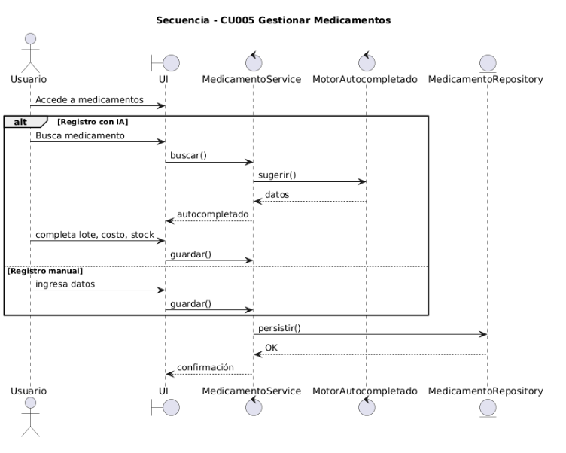

UC-004- Visualizar Historial De Acciones
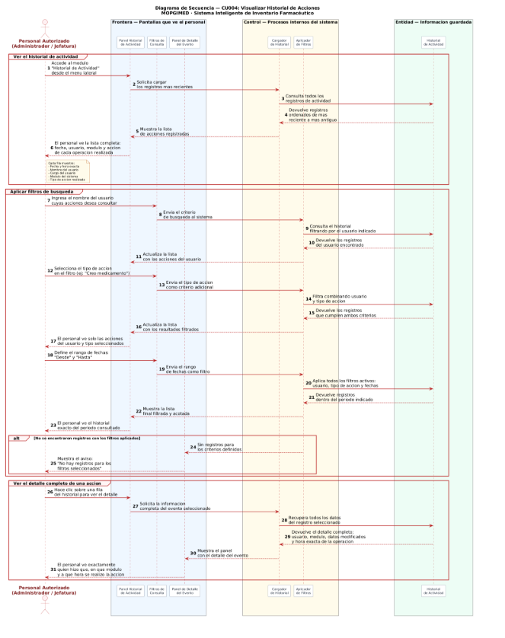

UC-007 - Buscar medicamento con IA
Figura 6: Diagrama de Secuencia del Caso de Uso: Buscar medicamento con IA. Fuente de origen: Propia.
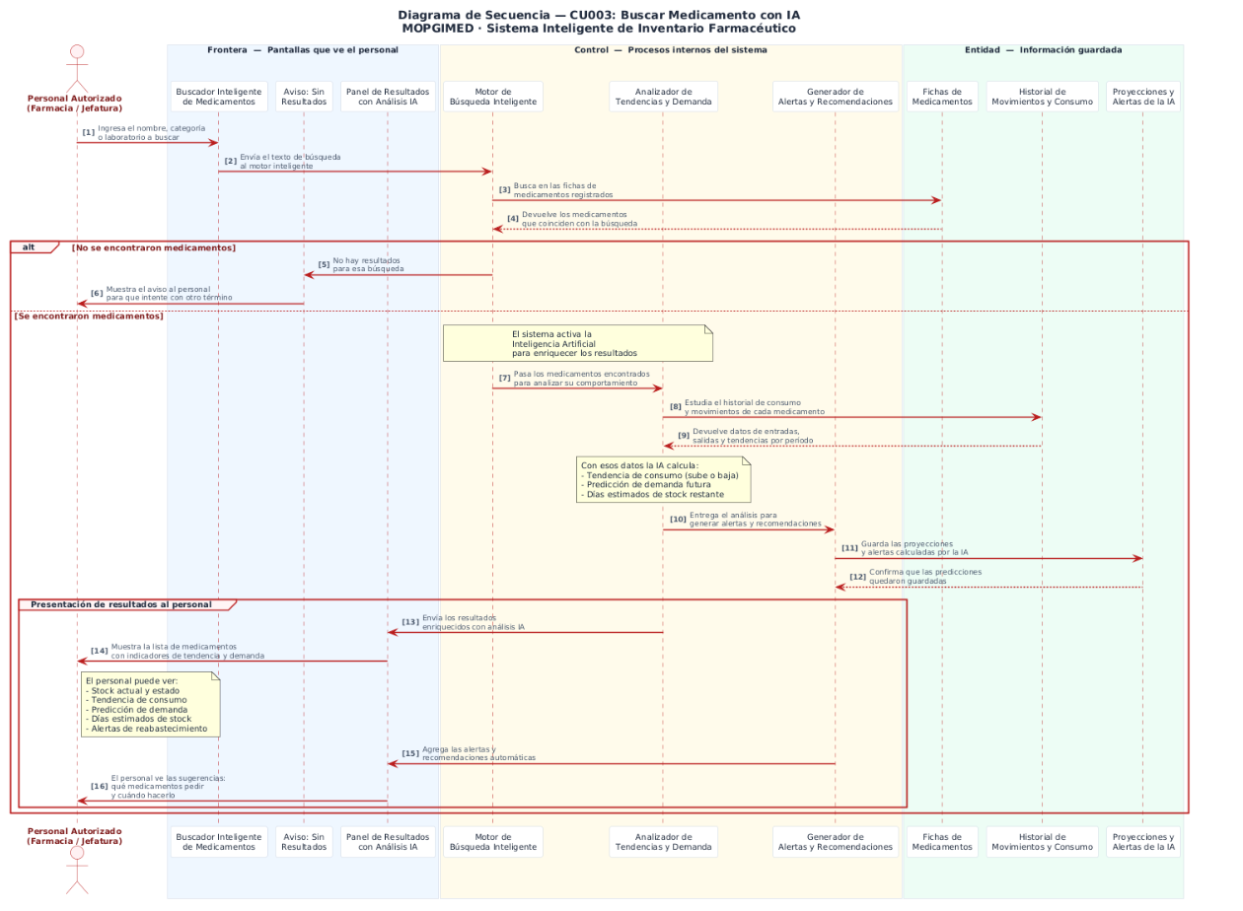

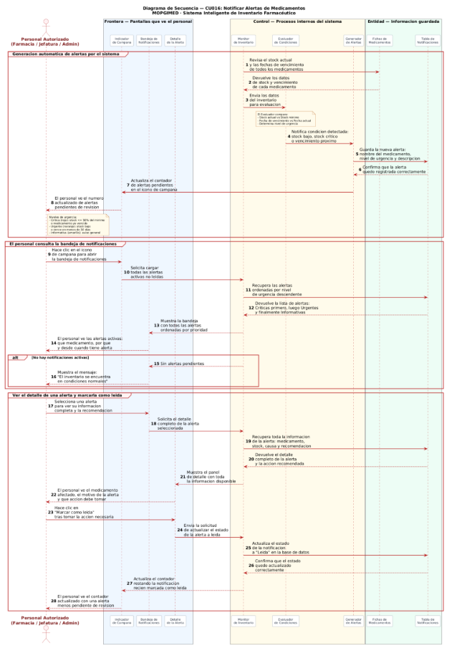
UC-007 - Notificar Alertas MOPGIMED

Diagrama de Clases
En esta subsección se presenta el diagrama de clases desde la perspectiva de análisis, mostrando las principales entidades que forman parte del sistema y las relaciones existentes entre ellas. Su objetivo es representar de manera conceptual la estructura de la información que maneja la plataforma, facilitando la comprensión de los elementos clave del negocio sin enfocarse en detalles técnicos de programación.
Figura 6: Diagrama de Clases Principal. Fuente: Elaboración Propia.
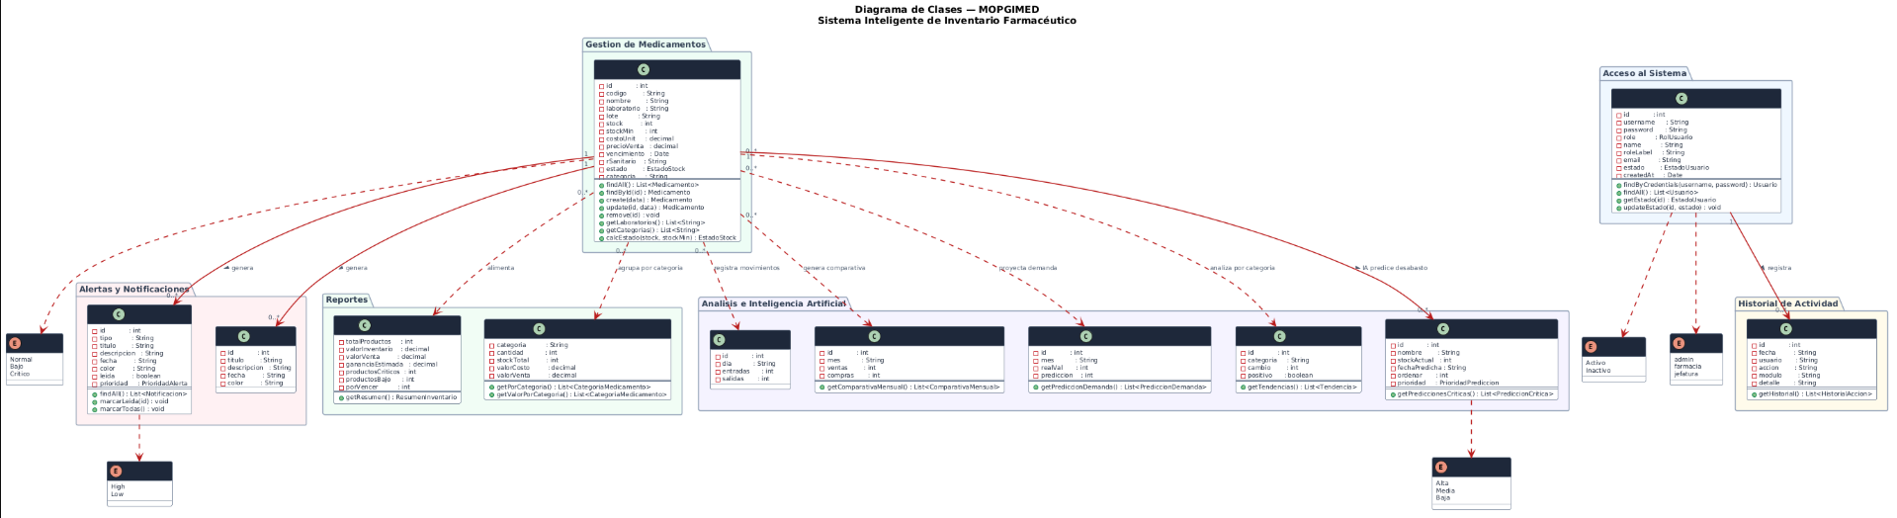


Diagrama Contextual
En esta sección se presenta el diagrama contextual del sistema, el cual permite visualizar de forma general la relación entre la plataforma MOPGIMED y los actores externos que interactúan con ella. Su finalidad es mostrar el sistema como un único proceso principal, identificando las entradas y salidas de información que se generan con usuarios como farmacia, almacén, logística, jefatura, proveedores y fuentes de datos existentes.
Figura 7: Diagrama Contextual. Fuente: Elaboración Propia.

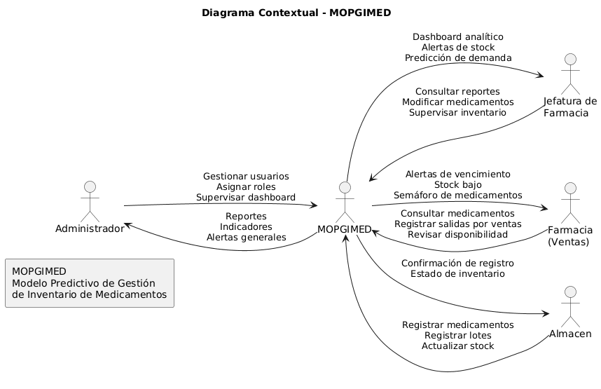
Vista de Procesos
En esta sección se presenta la forma en que se desarrollan las actividades relacionadas con la gestión de inventario de medicamentos dentro de la Clínica La Luz, permitiendo comprender el flujo operativo que existe antes y después de la implementación del sistema. La vista de procesos ayuda a identificar cómo participan las distintas áreas involucradas, cómo circula la información y qué puntos generan demoras, errores o dificultades de control.

Diagrama de Proceso Actual
En esta subsección se representa el proceso actual de gestión de medicamentos, mostrando cómo se realizan actualmente el registro, control y seguimiento del inventario de forma manual o mediante sistemas no integrados. Este diagrama permite identificar problemas como duplicidad de información, errores en el registro, dificultades en el control de stock y demoras en la generación de reportes, justificando la necesidad de implementar la solución propuesta.
Figura 8: Diagrama del Proceso Actual. Fuente de Origen: Propia.
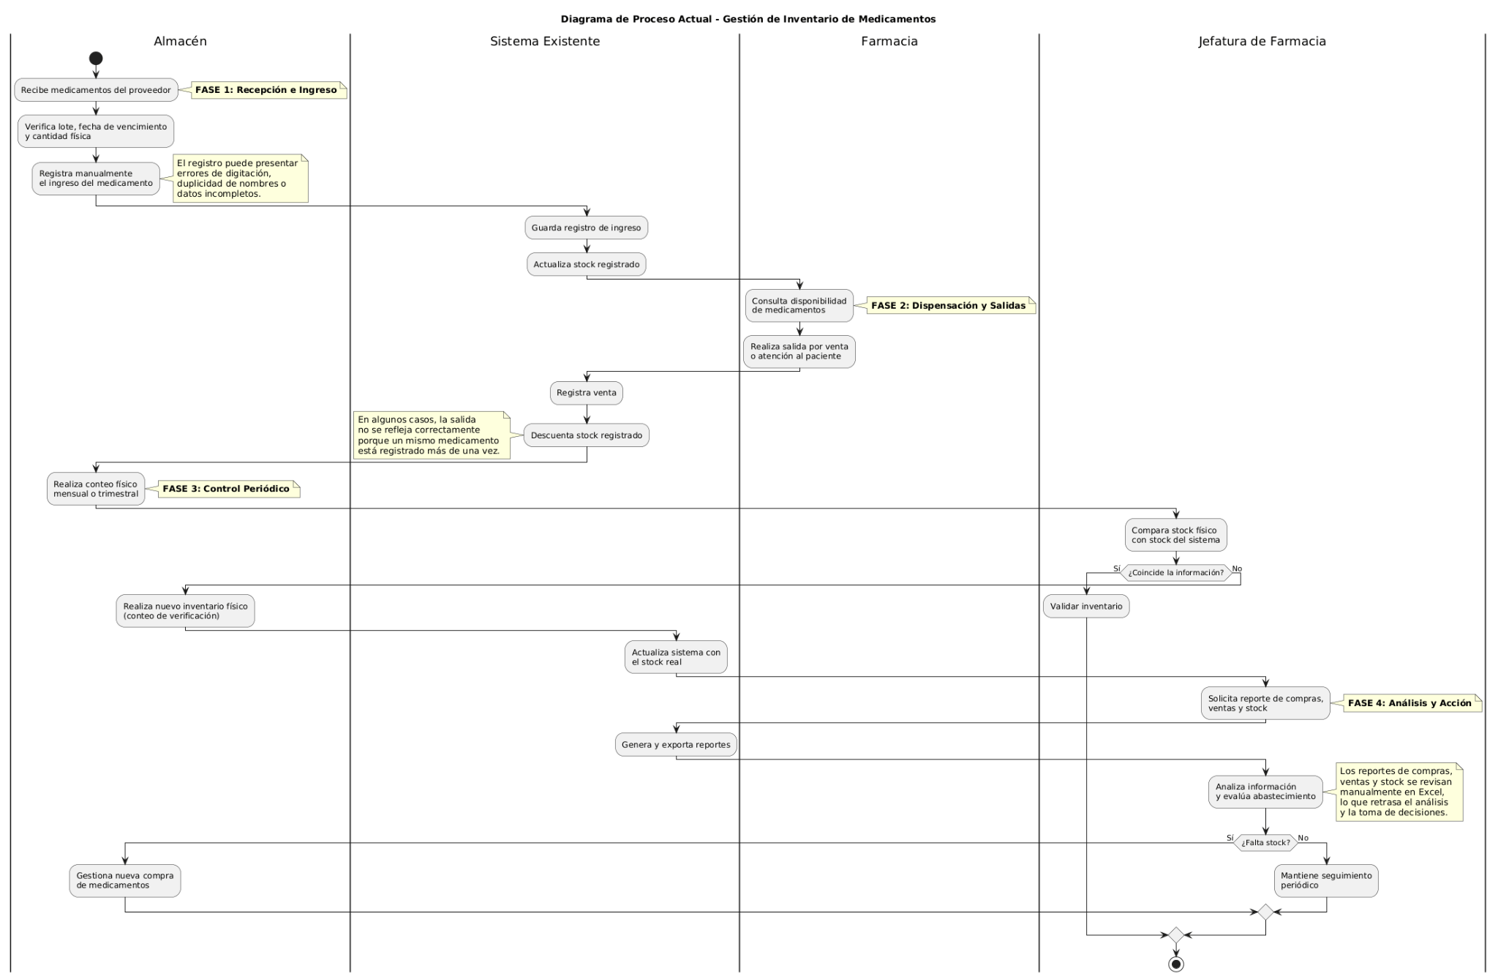
Descripción: El diagrama de procesos actual adjunto representa a lo que se llamaría prototipo de mentoría en una situación real.

Diagrama de Proceso Propuesto
En esta subsección se presenta el flujo de trabajo planteado con la implementación del sistema MOPGIMED, mostrando cómo se optimizarán los procesos de registro, control y supervisión del inventario de medicamentos dentro de la Clínica La Luz. El diagrama permite visualizar la participación de las áreas involucradas y la forma en que el sistema centraliza la información para reducir errores y mejorar la trazabilidad.
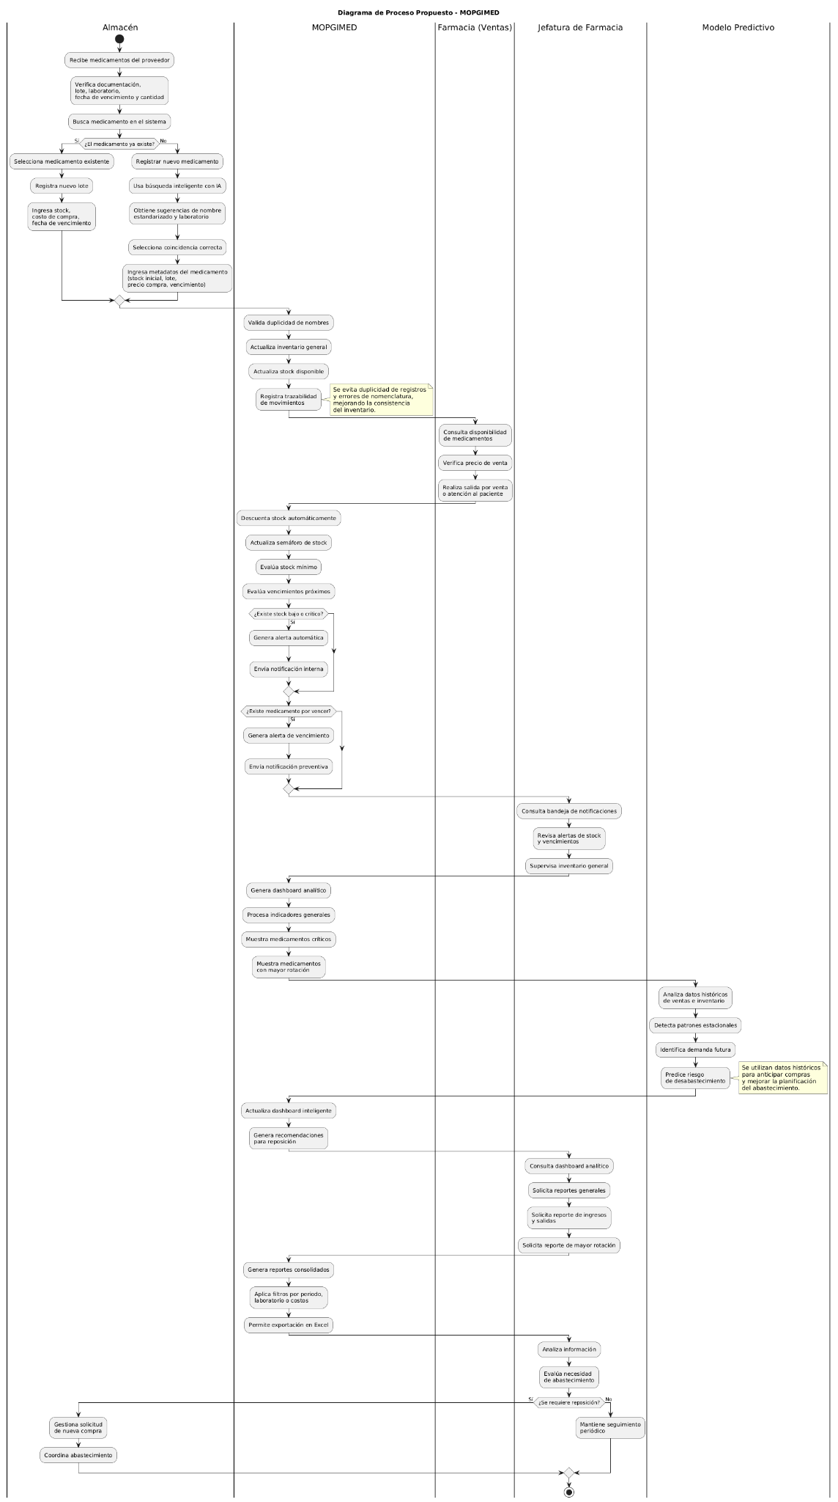
Figura 9: Diagrama del Proceso Propuesto - Parte 1. Fuente de Origen: Propia.


Figura 10: Diagrama del Proceso Propuesto - Parte 2. Fuente de Origen: Propia.

Vista de Despliegue
En esta sección se presenta la distribución física de los componentes principales del sistema dentro de la infraestructura tecnológica de la Clínica La Luz, mostrando cómo se organizan los equipos, el servidor institucional y la base de datos para garantizar el funcionamiento de la plataforma. La vista de despliegue permite comprender dónde se ejecuta el sistema y cómo interactúan los distintos usuarios mediante la red interna de la institución.

Diagrama de Contenedor
En esta subsección se representa la estructura principal del sistema MOPGIMED a nivel de contenedores, identificando los equipos de trabajo de farmacia, almacén, jefatura y administración, así como el servidor institucional donde se encuentra alojado el sistema web y la base de datos. Este diagrama permite visualizar la relación entre los usuarios, la plataforma central y el almacenamiento de información, facilitando la comprensión de la arquitectura de despliegue propuesta.
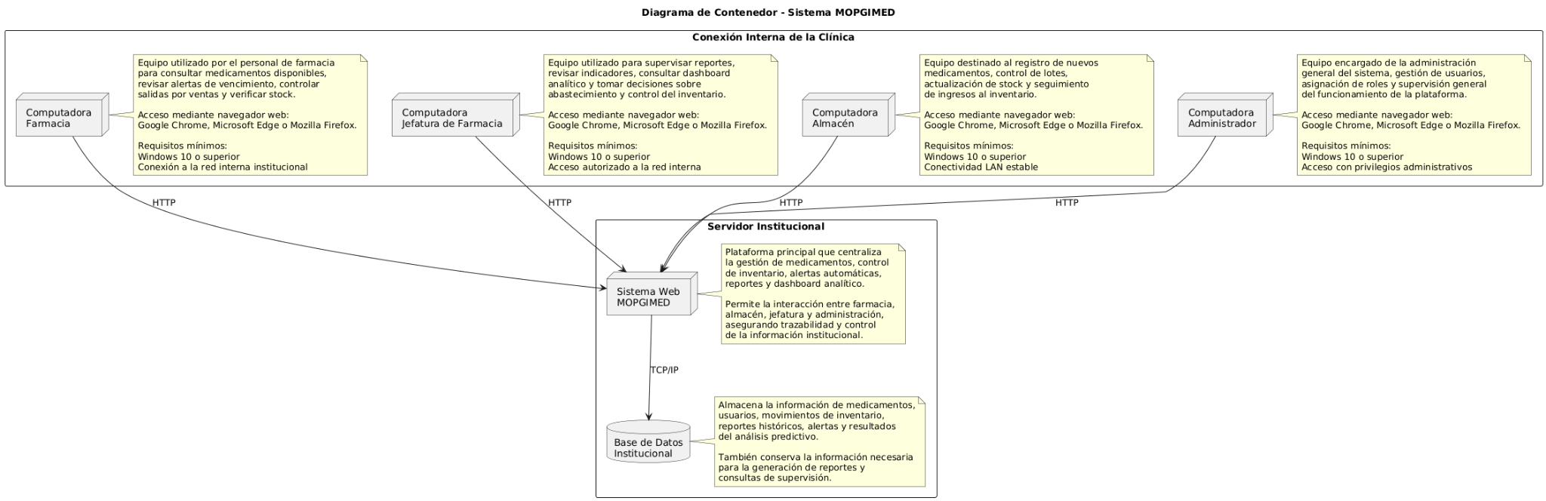
Figura 11: Diagrama del Contenedor. Fuente de Origen: Propia.

Vista de Implementación
En esta sección se presenta la organización estructural de los componentes internos del sistema, mostrando cómo se distribuyen los módulos funcionales y su relación con la lógica de desarrollo de la solución. La vista de implementación permite comprender cómo se agrupan las responsabilidades principales dentro de la plataforma, facilitando el mantenimiento, la escalabilidad y la correcta integración entre sus partes.

Diagrama de Paquetes
En esta subsección se representa la agrupación de los componentes del sistema MOPGIMED en paquetes organizados según su función dentro de la arquitectura. Se identifican elementos como la vista, el controlador, el modelo, las librerías de apoyo y la base de datos institucional, permitiendo visualizar de forma clara la estructura general del sistema y la relación entre sus principales módulos de implementación.
Figura 12: Diagrama de Paquetes. Fuente de Origen: Propia.
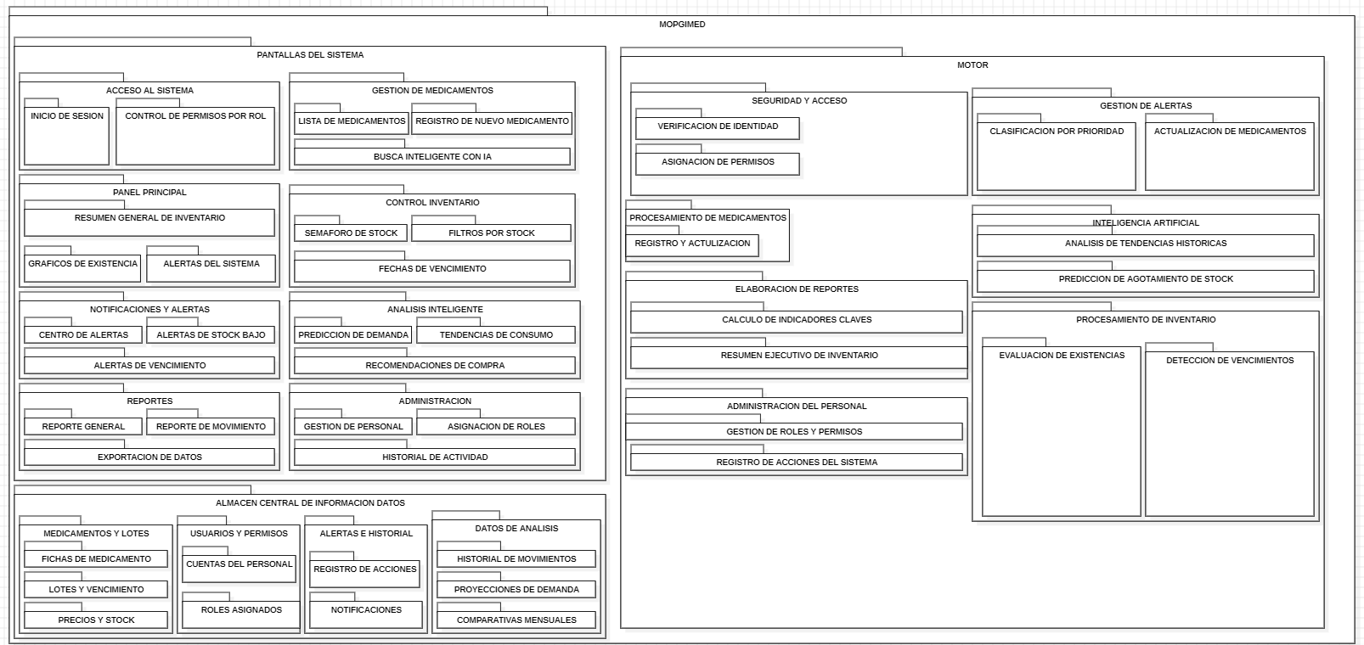

Diagrama de Componentes
En esta subsección se presenta la descomposición del sistema MOPGIMED en sus principales componentes funcionales, mostrando cómo cada módulo participa en la operación general de la plataforma y cómo se relacionan entre sí. Esta representación permite identificar de forma clara las responsabilidades de cada parte del sistema, facilitando la comprensión de su estructura interna.
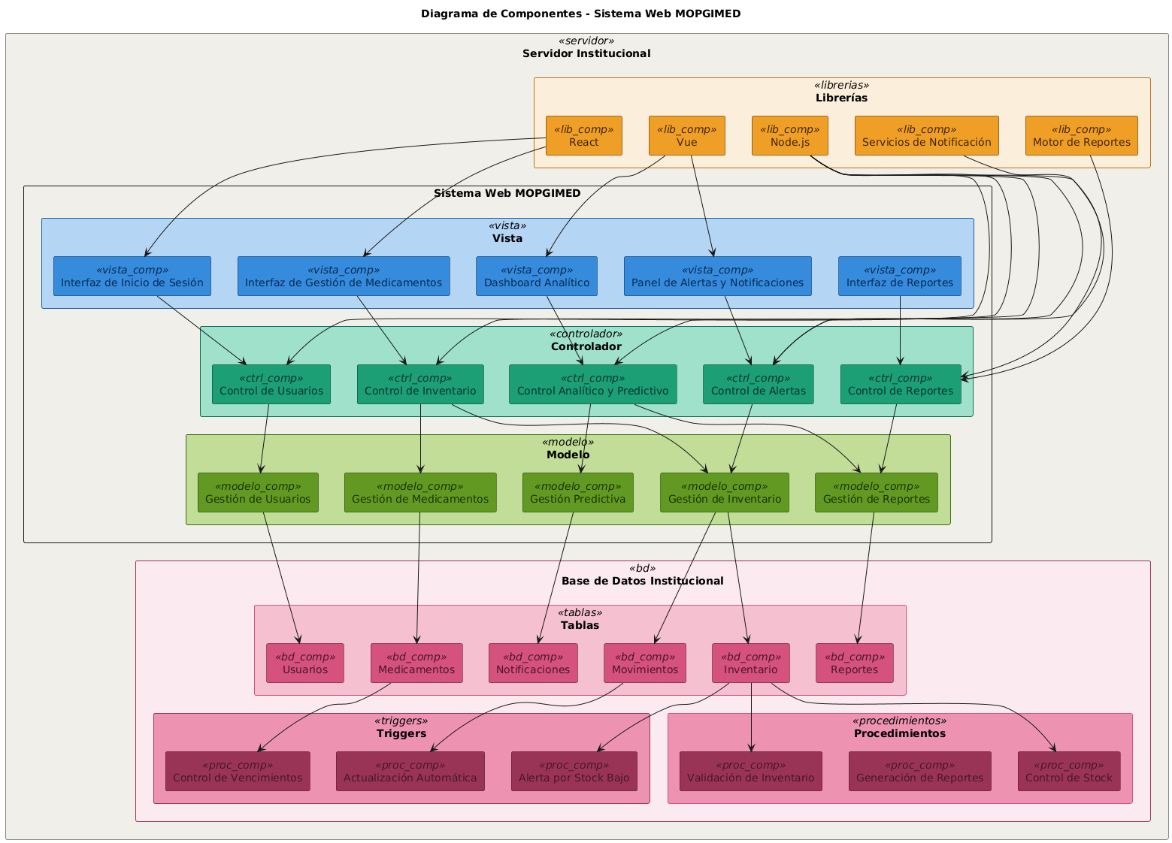
Figura 13: Diagrama de Componentes. Fuente de Origen: Propia.

Vista de Datos
En esta sección se presenta la estructura de la información que será administrada por el sistema MOPGIMED, permitiendo identificar los principales datos necesarios para el control, seguimiento y análisis del inventario de medicamentos dentro de la Clínica La Luz. La vista de datos facilita la comprensión de cómo se organiza la información y cómo se relacionan los distintos elementos que intervienen en la operación del sistema.

Diagrama Entidad Relación
En esta subsección se representa el modelo de datos mediante el diagrama entidad relación, mostrando las entidades principales del sistema y sus relaciones dentro del proceso de gestión de medicamentos. Se incluyen elementos como usuarios, medicamentos, inventario, lotes, movimientos, reportes y notificaciones, permitiendo visualizar la estructura lógica de la base de datos y asegurando la consistencia de la información almacenada.

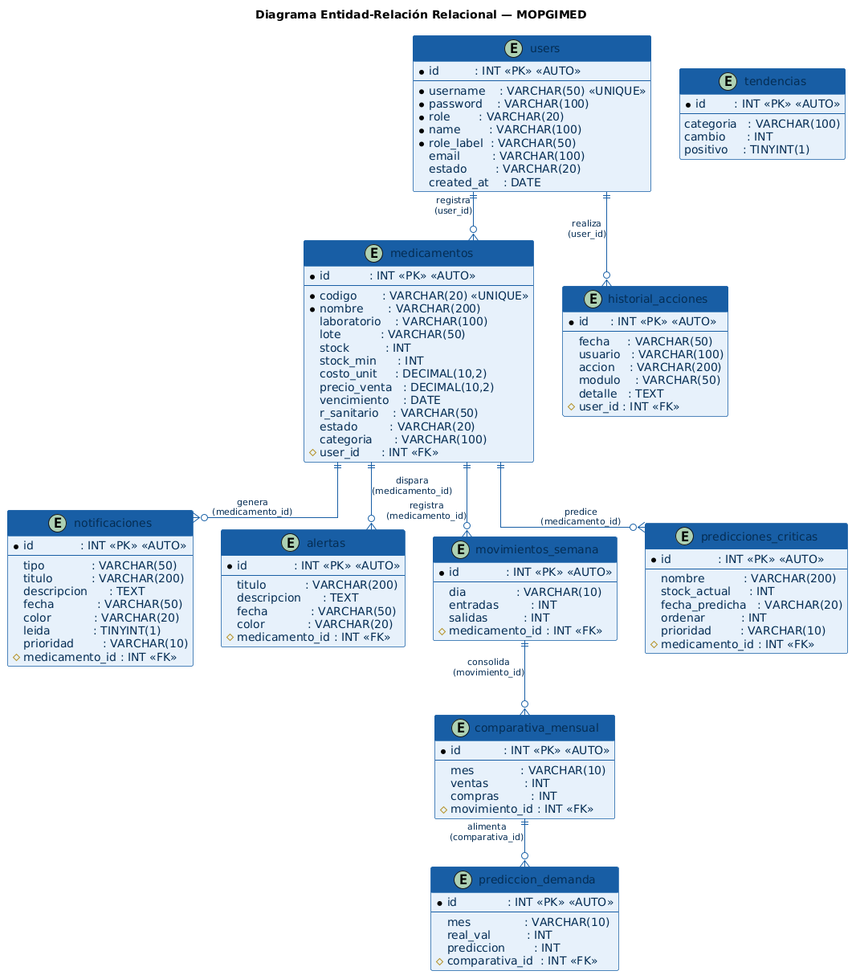
Figura 14: Diagrama Entidad Relación. Fuente de Origen: Propia.

Atributos de Calidad

Escenario de Seguridad
La seguridad en MOPGIMED es fundamental debido a que el sistema administra información sensible relacionada con medicamentos, costos de compra, reportes internos, movimientos de inventario y actividades de los usuarios dentro de la Clínica La Luz. Para garantizar la protección de estos datos, se implementa autenticación mediante credenciales seguras, control de acceso basado en roles y registro de historial de acciones realizadas por cada usuario.
Cada actor del sistema, como administrador, farmacia, almacén y jefatura de farmacia, accede únicamente a las funciones autorizadas según sus responsabilidades operativas. Esto permite evitar modificaciones no autorizadas, proteger la integridad de la información y mantener trazabilidad sobre cada operación realizada dentro de la plataforma.

Escenario de Usabilidad
La usabilidad representa un aspecto clave en el diseño de MOPGIMED, ya que el sistema será utilizado diariamente por personal operativo que necesita rapidez y claridad en sus procesos. La plataforma está orientada a facilitar actividades como el registro de medicamentos, consulta de stock, revisión de alertas y generación de reportes mediante una interfaz sencilla, intuitiva y de fácil aprendizaje.
Además, se incorporan elementos visuales como el semáforo de medicamentos, filtros de búsqueda y bandeja de notificaciones, permitiendo identificar rápidamente medicamentos críticos, próximos a vencer o con bajo stock. Esto mejora la experiencia de uso y reduce errores en la operación diaria.

Escenario de Adaptabilidad
La arquitectura de MOPGIMED ha sido diseñada de forma modular para permitir futuras mejoras sin afectar el funcionamiento general del sistema. Esta característica facilita la incorporación de nuevas funcionalidades, ampliaciones institucionales o integración con otros procesos clínicos relacionados con la gestión de recursos.
Por ejemplo, el modelo predictivo podrá evolucionar con nuevas variables de análisis, nuevas reglas de abastecimiento o incluso la incorporación de otros insumos hospitalarios además de medicamentos. Esta adaptabilidad garantiza que la solución pueda responder a las necesidades cambiantes de la clínica a largo plazo.

Escenario de Disponibilidad
El sistema está diseñado para mantenerse disponible de forma continua, permitiendo que las áreas de farmacia, almacén, jefatura y administración puedan consultar información del inventario en cualquier momento de la jornada laboral. La disponibilidad es esencial para evitar retrasos en ventas, abastecimiento, control de stock y toma de decisiones administrativas.
Para ello, se consideran mecanismos de respaldo de información, control de servicio y recuperación ante fallos que permitan reducir interrupciones y asegurar continuidad operativa. Esto resulta especialmente importante en procesos críticos como el control de medicamentos próximos a vencer o el abastecimiento de productos de alta rotación.

Escenario de Rendimiento
El rendimiento del sistema es un factor importante para garantizar eficiencia en las operaciones diarias de la Clínica La Luz. Actividades frecuentes como la búsqueda de medicamentos, actualización de stock, consulta de reportes y visualización del dashboard analítico deben ejecutarse de forma rápida y sin afectar la productividad del personal.
Se establece como objetivo mantener tiempos de respuesta adecuados, especialmente en procesos de consulta y filtrado, así como durante la generación de reportes y análisis predictivos. Esto permite que el sistema soporte el trabajo simultáneo de múltiples usuarios sin comprometer la estabilidad ni la calidad del servicio ofrecido.

Otro Escenario
La mantenibilidad en MOPGIMED permite que el sistema pueda ser corregido, actualizado y mejorado de forma controlada sin afectar la continuidad de las operaciones principales de la Clínica La Luz. Debido a que el inventario de medicamentos requiere supervisión constante, es importante que cualquier ajuste técnico o funcional pueda realizarse con el menor impacto posible sobre farmacia, almacén y jefatura.
La estructura modular del sistema facilita la identificación de errores, la incorporación de nuevas funcionalidades y la actualización de procesos específicos como reportes, alertas o análisis predictivo. Esto permite una administración más eficiente del software y asegura que la plataforma pueda mantenerse vigente frente a cambios operativos o nuevas necesidades institucionales.

